انشطة كلية الآداب ساهم صندوق الطالب بدعمها

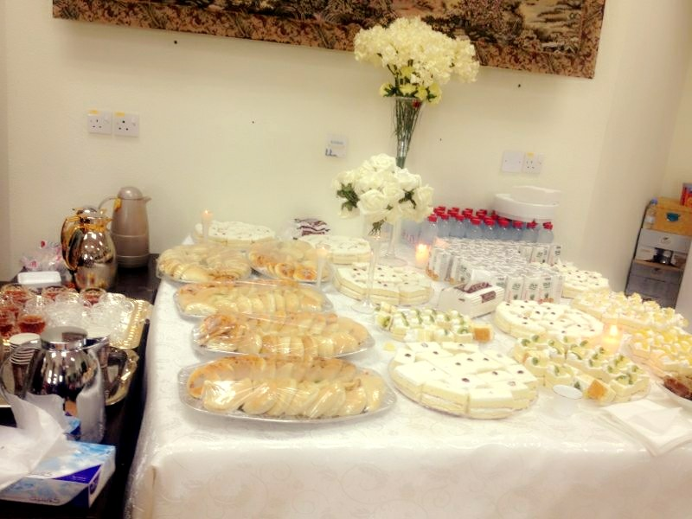

الأحتفال بعيد الفطر



فعاليات اليوم الوطني



ملتقى بر الوالدين طريقي لسعادتين في الدارين

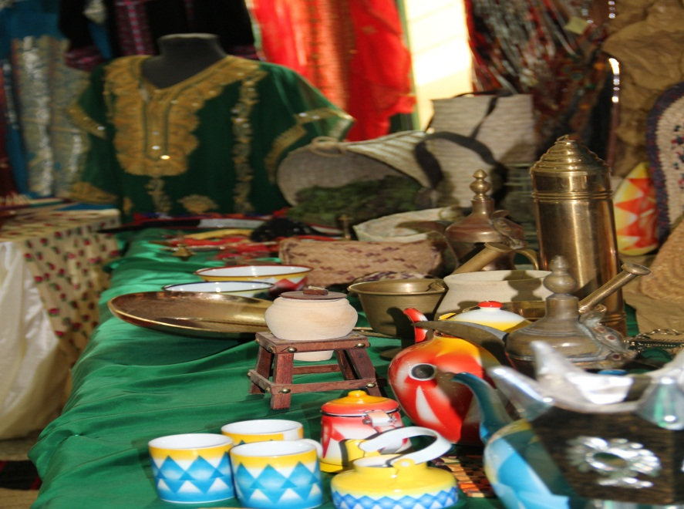

مهرجان تراثنا هويتنا فلنحافظ عليه

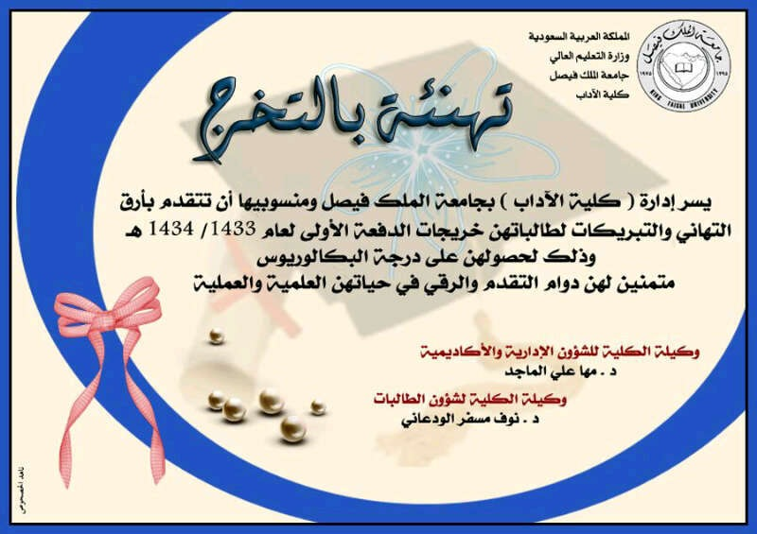

حفل التخرج 1433 – 1434هـ